Об ответственности родителей

за жизнь и здоровье детей
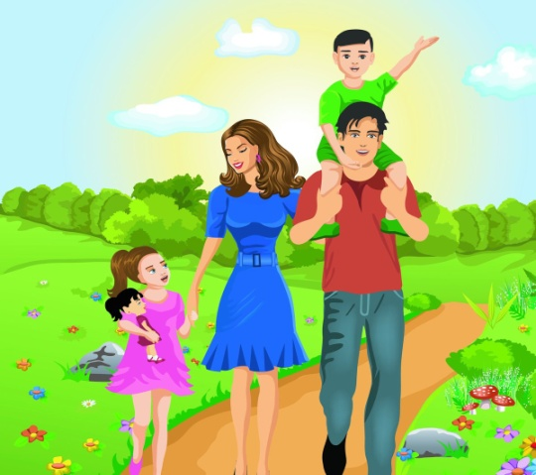
Традиционно актуальным остается вопрос о причинах, следствиях и наказании в случае наступления несчастных случаев с участием детей, которых родители оставили без присмотра.
Одной из обязанностей родителей, закреплённой в Семейном кодексе РФ, является забота о здоровье, физическом, психическом, духовном и нравственном развитии своих детей. Таким образом, воспитание и развитие последних, а также защита их жизни и здоровья - долг родителей.
При этом за неисполнение родителями или иными законными представителями несовершеннолетних обязанностей по содержанию и воспитанию несовершеннолетних статьей 5.35 КоАП РФ предусмотрена административная ответственность.
Необходимо также ответить, что нерадивые родители могут быть также привлечены к уголовной ответственности в установленных законом случаях.
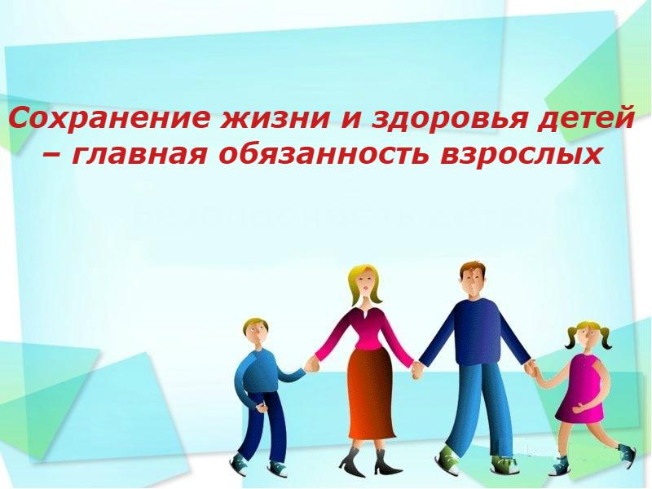
Так, ст. 156 УК РФ предусматривает ответственность за неисполнение или ненадлежащее исполнение обязанностей по воспитанию несовершеннолетнего, в том числе родителем или иным лицом, на которое возложены эти обязанности, если это деяние соединено с жестоким обращением с несовершеннолетним. Жестокое обращение может выражаться в систематическом унижении достоинства ребенка, издевательствах, оставлении без еды.
Статья 125 УК РФ регламентирует ответственность за оставление в опасности, которая заключается в заведомом оставлении ребёнка в угрожающем его жизни или здоровью положении. Ответственность по данной статье наступает только в том случае, когда родитель или иной взрослый имел реальную возможность и был обязан оказать необходимую помощь ребенку.
Самая тяжкая статья из применимых в анализируемой ситуации, статья 109 УК РФ (причинение смерти по неосторожности) может быть применена в случае, если родители или иные законные представители, не имея умысла на причинение смерти ребенка, вследствие грубой невнимательности, неосмотрительности, привели к наступлению тяжких последствий в виде смерти.

